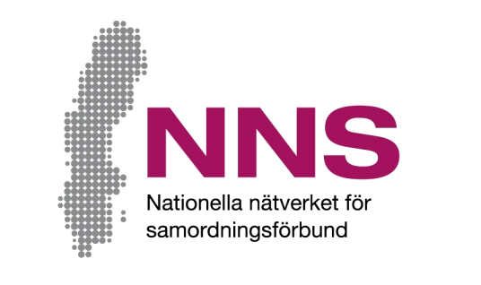
[Plats för samordningsförbundets egen logotyp. Om egen logotyp inte används tas denna textruta bort.]

业务名称: [namn på aktiviteten]

我们如何知道已获得了改进?
您参加了一个由协调合作协会(samordningsförbund)资助的项目。我们想要知道，您是怎样体验，在业务中您获得的资助起了作用。目的是改进我们的业务。我们欢迎您的意见！

此问卷由十个问题组成。请尽可能以直率和真诚的态度回答所有问题。回答问题完全出于自愿，如果您想弃权，您无需说明动机，这样如果您愿意可以交一张白卷。请用随附的信封寄回问卷。

问卷回答将以匿名方式处理，业务所提交的信息将无法识别身份。这意味着将无法识别任何个人。
关于问题设计和问卷回答如何整理的问题和意见，请联系:

[Namn på kontaktperson]
[Kontaktpersonens funktion samt samordningsförbundets namn]电话: [telefonnummer], 电子邮件:[e-mejladress]

Jonas Wells
NNS指示器开发和负责人，协调合作协会全国网络
电话:070-638 06 17, 电子邮件: jonas.wells@nnsfinsam.se
除了这些关于研究的书面信息之外，您也可以在回答问卷时，提出问题。

感谢您的合作！

问卷参与者
我们想通过问卷知道，您是怎样体验，您业务中获得的资助起了作用。
请在每个问题旁边、最适合您同意程度的方框打叉。

问题涉及您以何种程度体验:
- 所提供的支持是为您的需要所组织的
- 您施加了影响并且获得了您需要的时间
- 找到了有人将您的各种当局联系人汇集在一起
- 您感到对您自己而言，进一步接近了工作市场/自食其力

关于您: | 女 □ | 男 □  | 不想回答/回答选择都不适合 □  

 |  |  |  | 从未 | 难得 | 有时 | 经常 | 大部分 | 总是
1 |  | 您所获得的支持  是否对您很有用？ |  | □ | □ | □ | □ | □ | □
2 |  | 您是否参与决定您将获得/已获得何种支持? |  | □ | □ | □ | □ | □ | □
3 |  | 该支持时间长短是否是您需要的 |  | □ | □ | □ | □ | □ | □
 | 4 |  | 您是否有人或团队，在您有问题或需要的时候找他们? |  | 是 □ |  | 否 □
 |  | 毫无 | 一点 | 部分 | 大部分 | 绝大部分 | 完全彻底
5 | 您获得的支持是否帮助您发展了处理您境况的方式? | □ | □ | □ | □ | □ | □
6 | 您是否感觉更加就绪，能够工作或学习了？ | □ | □ | □ | □ | □ | □
7 | 工作人员是否利用了您的经验、知识和意见？ | □ | □ | □ | □ | □ | □
8 | 您是否开始计划，目前支持结束之后将怎样做？ | 是□ 否 □
如果您问题8回答是，我们请您回答下页的问题 9 和 10。
如果您问题8回答否，请跳过问题 9 和 10。

问卷参与者，续
如果您问题8回答是，我们请您回答这里下面的问题 9 和 10。
 |  |  | 毫无 |  | 一点 |  | 部分 |  | 大部分 |  | 绝大部分 |  | 完全彻底
9 | 关于本支持结束后怎么做，是否有一个足够的计划？ |  | □   |  | □   |  | □   |  | □   |  | □   |  | □  
10 | 是否在合理的时间内，计划的事将要开始？ |  | □   |  | □   |  | □   |  | □   |  | □   |  | □  

